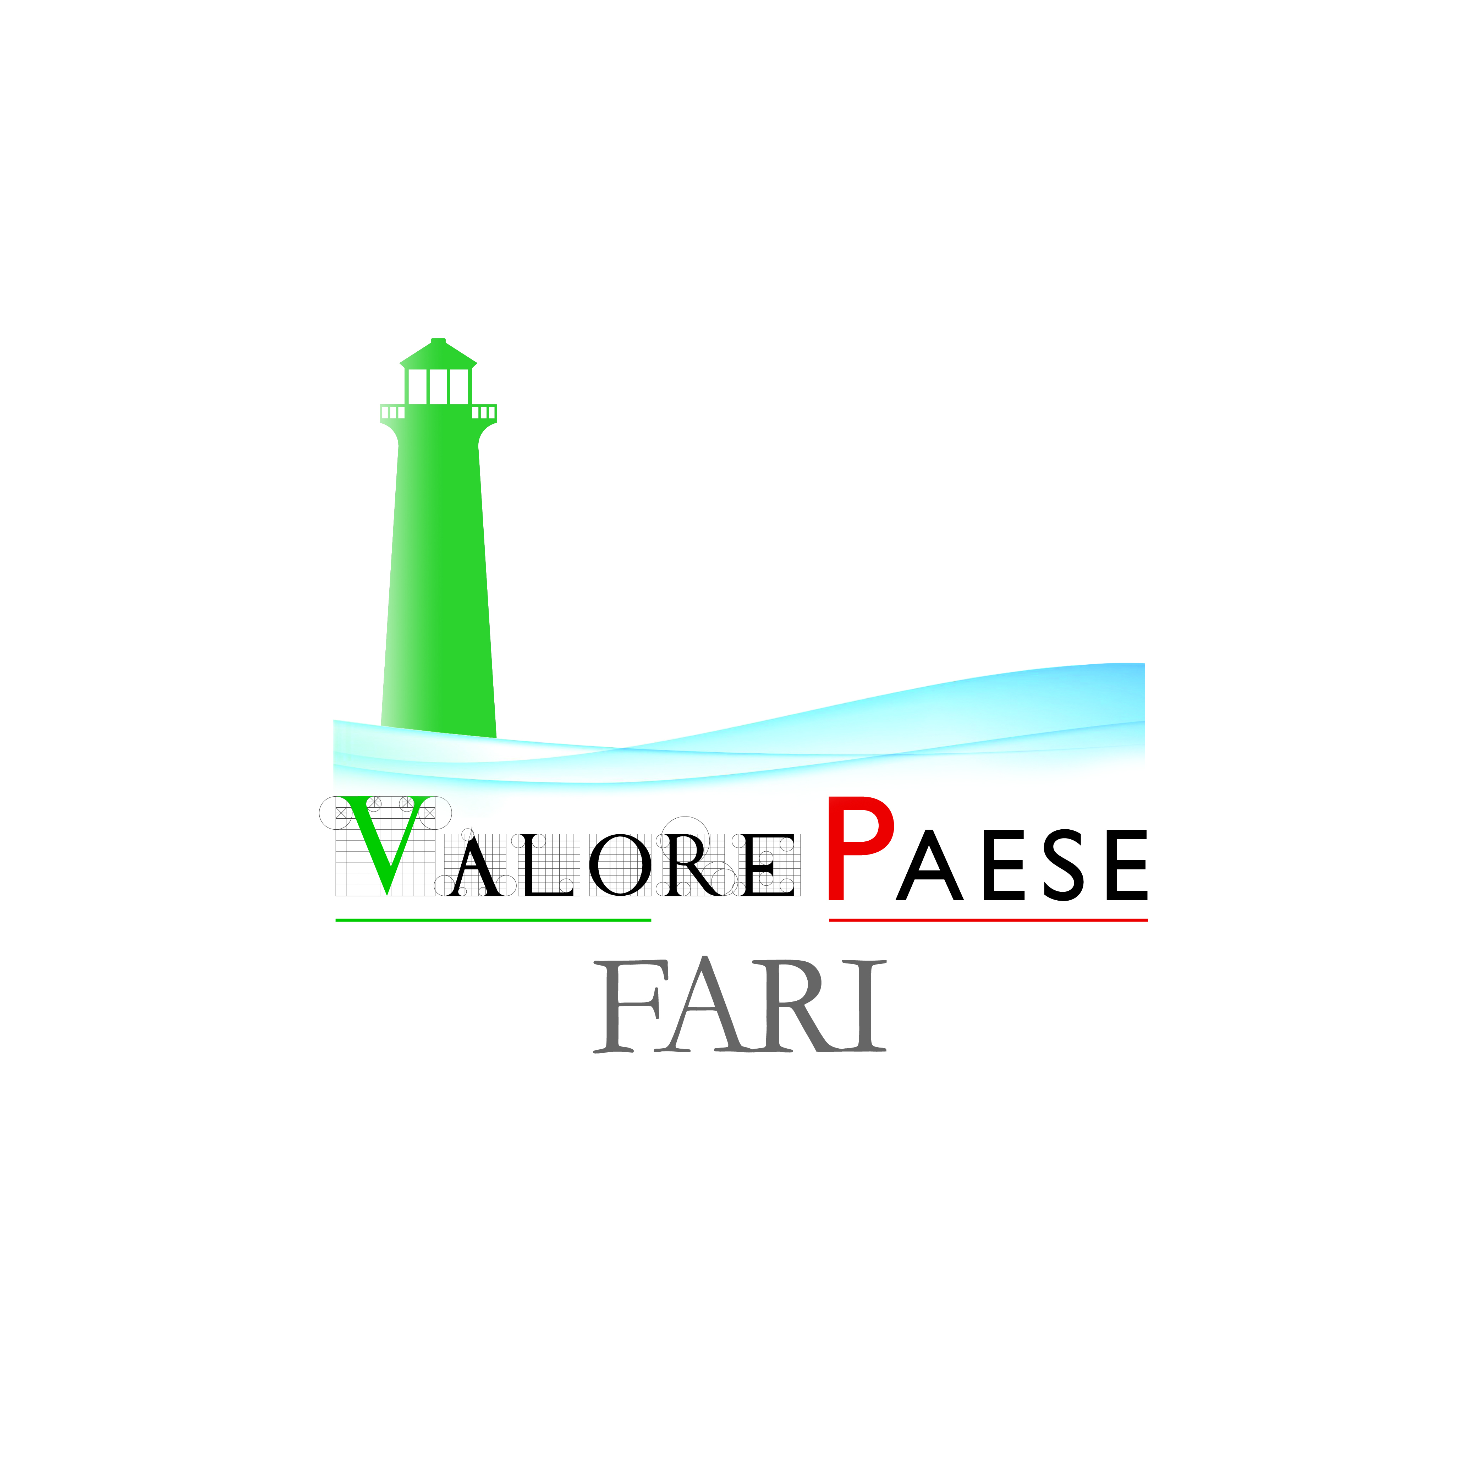

**Giornate OPEN LightHouse – settembre 2015**

*DICHIARAZIONE DI MANLEVA*

Io sottoscritto/a ____________________________________________, nato/a a ________________, il ________________, residente in _______________________________, Via/Piazza __________________________________________________________________, C.F. ­­­­­­­­­­­­­­­­­­­­­­­­­­________________________________________________.

**DICHIARO**

1. che la mia partecipazione alla visita del giorno ________________ presso il Faro ____________________________________________ e delle aree pertinenziali, organizzato dalla Agenzia del Demanio, nell’ambito del **Progetto Valore Paese FARI** nel corso della consultazione pubblica propedeutica alla fase dei bandi di gara per l’affidamento in concessione di valorizzazione *ex* art. 3*-bis* D.L. n. 351/2001, conv. in L. n. 410/2001 dei beni della rete, è volontario, così come è volontaria e facoltativa ogni azione compiuta durante lo svolgimento del sopralluogo stesso;
2. che l’Agenzia del Demanio, considerato che l’immobile oggetto della visita è da tempo inutilizzato, ha provveduto a rendermi edotto ed informato circa i potenziali rischi della stessa;
3. di essere consapevole dei potenziali rischi connessi alla visita e di assumermi la responsabilità a titolo personale per eventuali danni che dovessero derivare durante lo svolgimento della visita;
4. di partecipare alla visita nel rispetto delle regole di comportamento suggerite dall’Agenzia e finalizzate a tutelare la mia incolumità, dal momento dell'ingresso e fino all'uscita dall'area di pertinenza del faro:

* indossare abbigliamento idoneo e scarpe comode chiuse di reperimento individuale;
* indossare, per tutta la durata della visita, il caschetto quale dispositivo di protezione individuale che verrà fornito dall’Agenzia del Demanio, ove ritenuto opportuno in considerazione dello stato di conservazione dell’immobile e delle concrete possibilità di accesso alla stesso;
* rispettare le indicazioni fornite dal personale dell’Agenzia che guiderà la visita;
* non è consentito l’accesso a persone di età inferiore ai 18 anni;
* non è consentito l’accesso ad animali domestici;
* non sporgersi da parapetti di qualsiasi genere, fissi o mobili e/o avvicinarsi a eventuali pozzi/cisterne e/o serbatoi;
* non sostare, né avvicinarsi in prossimità di zone che si dovessero presentare come pericolose e/o pericolanti;
* segnalare qualsiasi situazione anomala dalla quale potrebbe derivare nocumento ed astenersi dal proseguire la visita;

**In conseguenza di quanto sopra, con la presente, il sottoscritto si impegna a manlevare e tenere indenne lo Stato, in qualità di proprietario, e l’Agenzia del Demanio, nella qualità di Ente Pubblico gestore degli immobili in consegna, dalle responsabilità civili e penali che, in ogni modo, dovessero sorgere in conseguenza della sua partecipazione alla visita in questione e per qualsiasi danno dovesse subire nello svolgimento della medesima.**

*Autorizzo l’Agenzia del Demanio al trattamento, all’utilizzo e alla conservazione dei miei dati personali ai sensi di quanto previsto dal D. Lgs. n. 196/2003.*

…………………., lì …………………

Firma ………………….….